**海南大学网络空间学院(密码学院)**

**实 验 报 告**

**实验课程： java实验**

**实验名称：**  **JAVA起步**

**学 号：** 20233006568

**姓 名：** 闫哲

**专业班级：** 1班

**指导老师： 李益虹**

**完成日期： 2024 年 10 月 20 日**

**评定成绩：**

实验1 Java起步入门

1. **实验目的**

学会JDK和Eclipse的下载、安装与配置；掌握简单Java程序的编写和运行；掌握Eclipse IDE开发工具的使用。

1. **实验任务**
2. 下载JDK
3. 配置环境环境变量
4. 用记事本编辑
5. 安装Eclipse
6. **实验步骤**
7. **前往官网下载JDK**

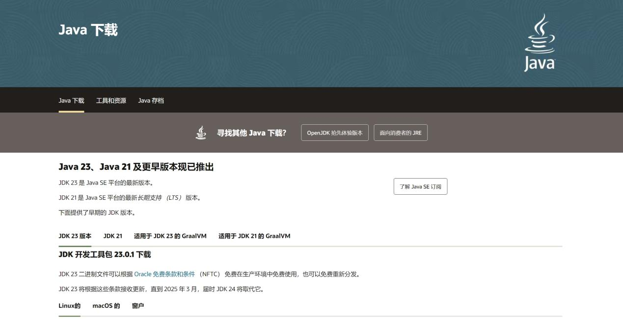

**可在JAVA存档中下载历史版本**

**个人更加推荐下载JDK17以后的版本，虽然JDK1.8足够稳定适合学习，但是只有JDK17以后的版本才支持maven项目管理的使用**

**2.配置环境变量**

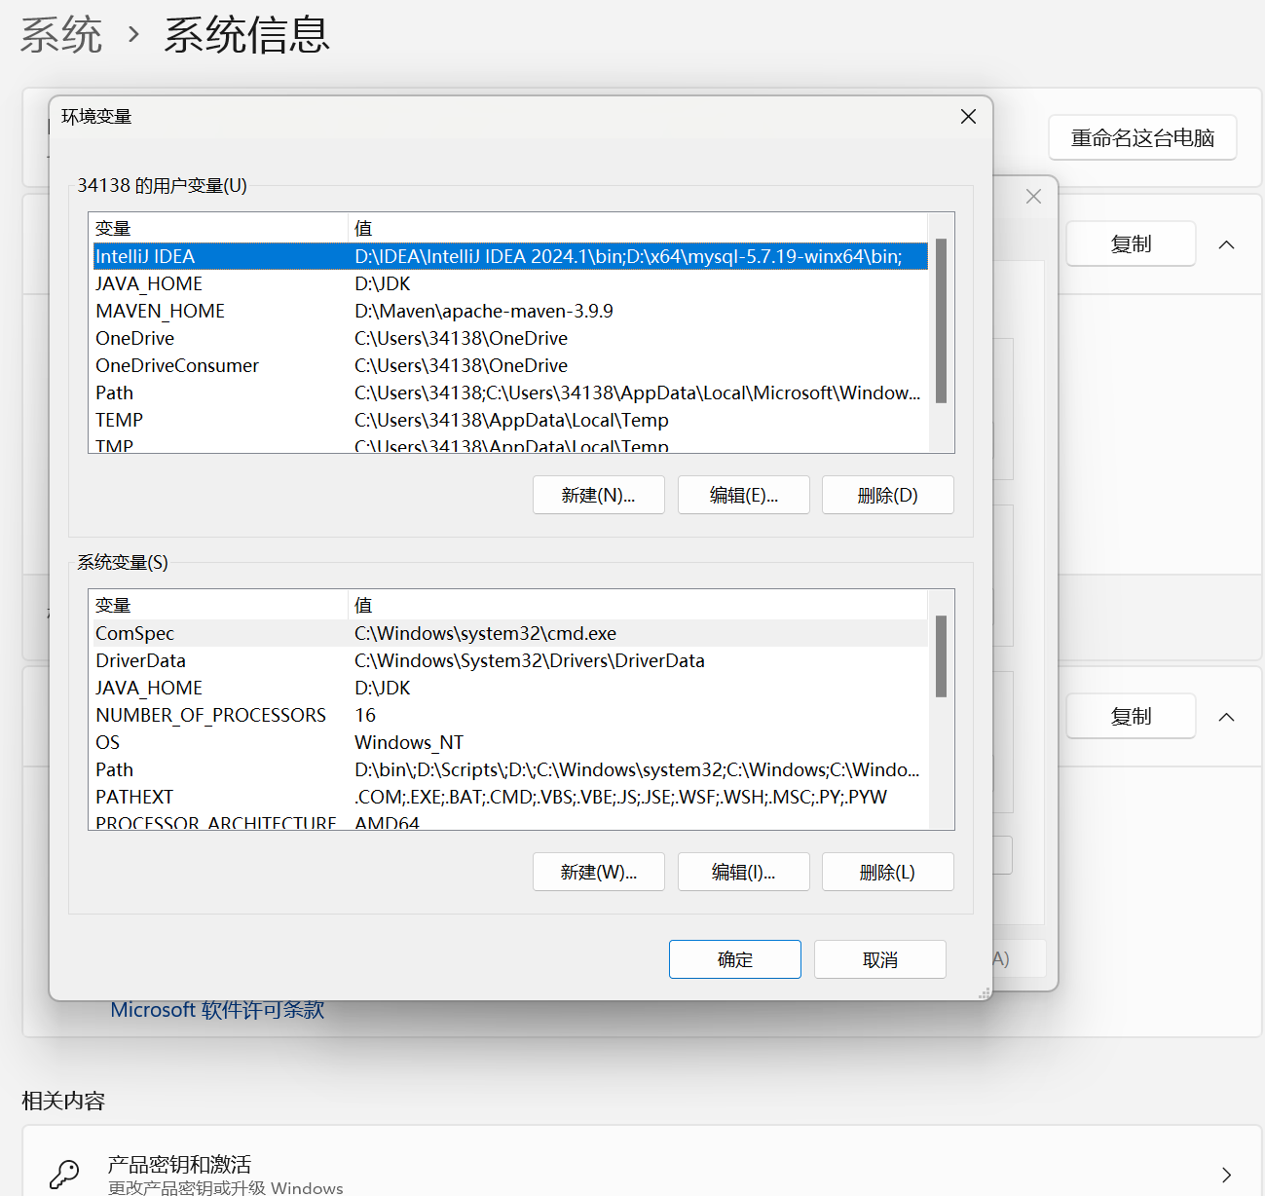

如图所示

1. **记事本编辑**

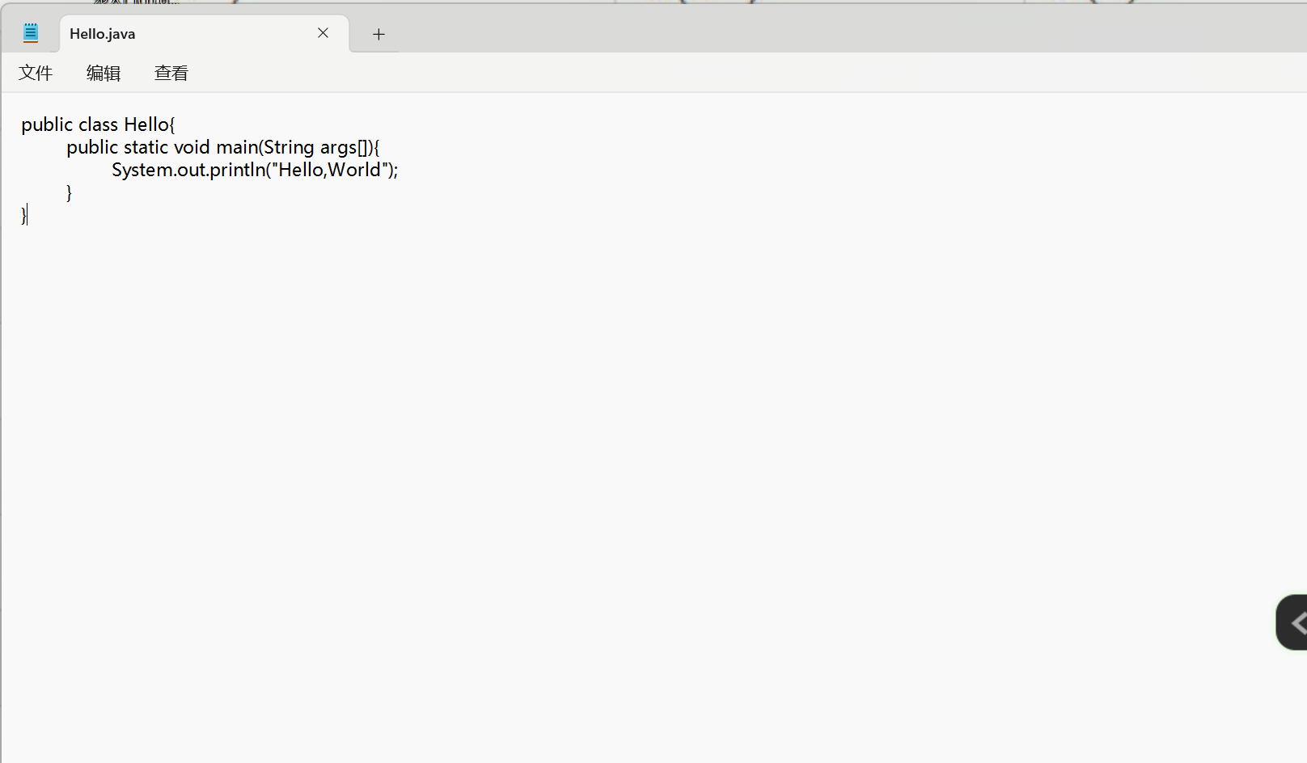

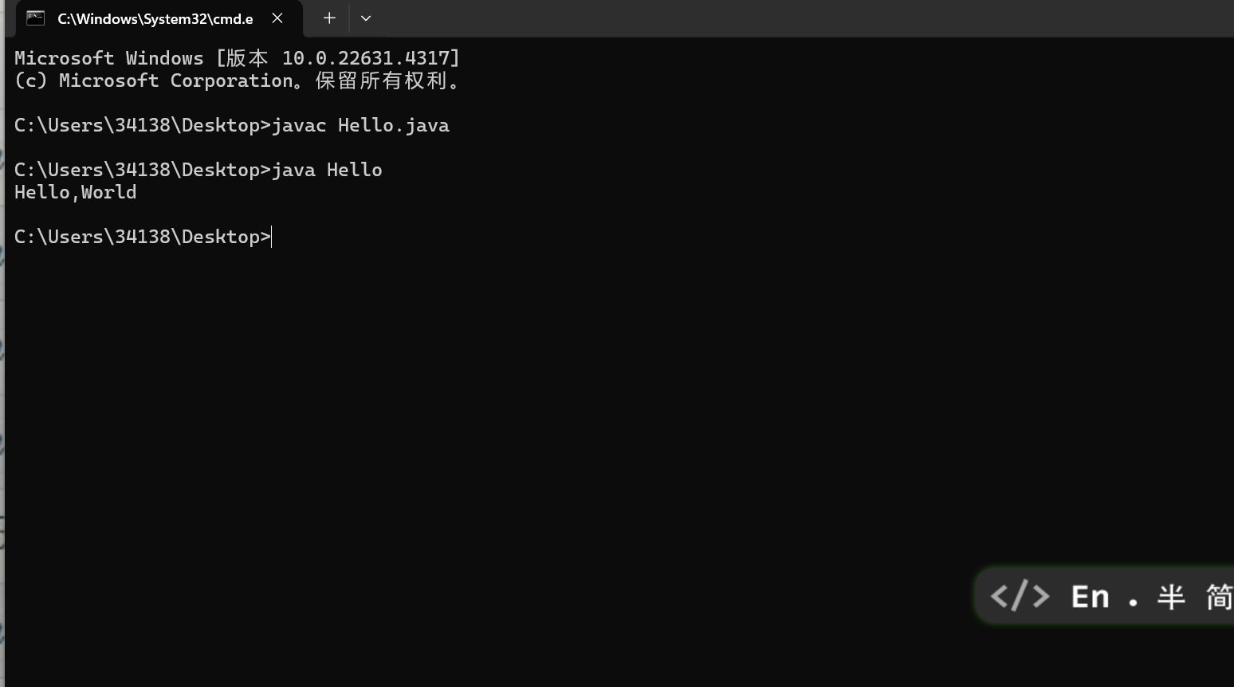

1. **安装eclipse**

**单击File之后单击NEW从中选择动态项目并添加Tomcat9.0为服务器创建如下**

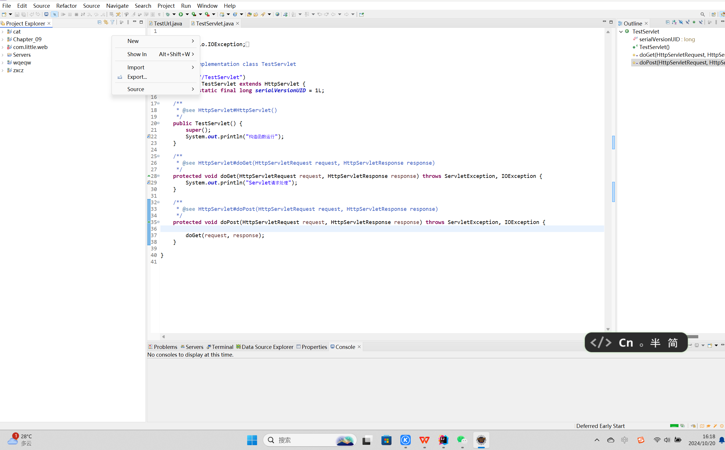

1. **总结**

**下载与安装JDK与Eclipse并不是什么困难的事情主要记得一定要自定义路径以及在下载完elipse时指定项目创建的位置**